

Jupyter — это приложение с открытым исходным кодом, некий интерактивный блокнот для визуализации выполнения кода. Им можно пользоваться как средой программирования, как инструментом для визуализации и анализа данных, так и для построения первого прототипа модели машинного обучения/нейронной сети.

В Data Science Jupyter считается одним из самых популярных инструментов.

Установим Jupyter notebook в VScode.

VScode

Jupyter notebook можно использовать внутри приложения VScode, что может заменить использование браузера, а также сразу проверять разработанные скрипты.

Для установки:

1. Перейти во вкладку расширения (значок ниже)



1. Ввести Jupyter
2. И установить первое официальное расширение Jupyter

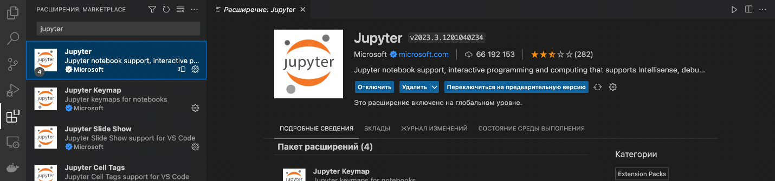

1. После установки расширений открываем нужную папку в проводнике VScode

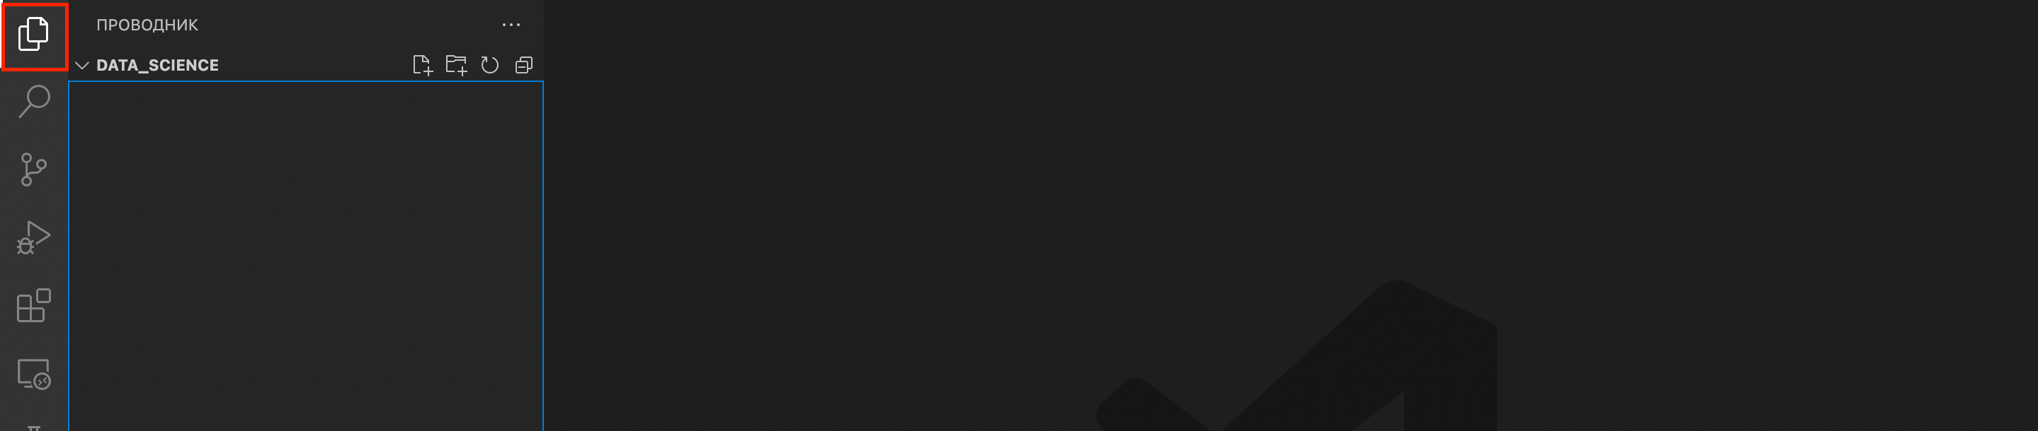

1. Создаём файл через правую клавишу мыши



6. И называем его как угодно, но расширение вводим .ipynb

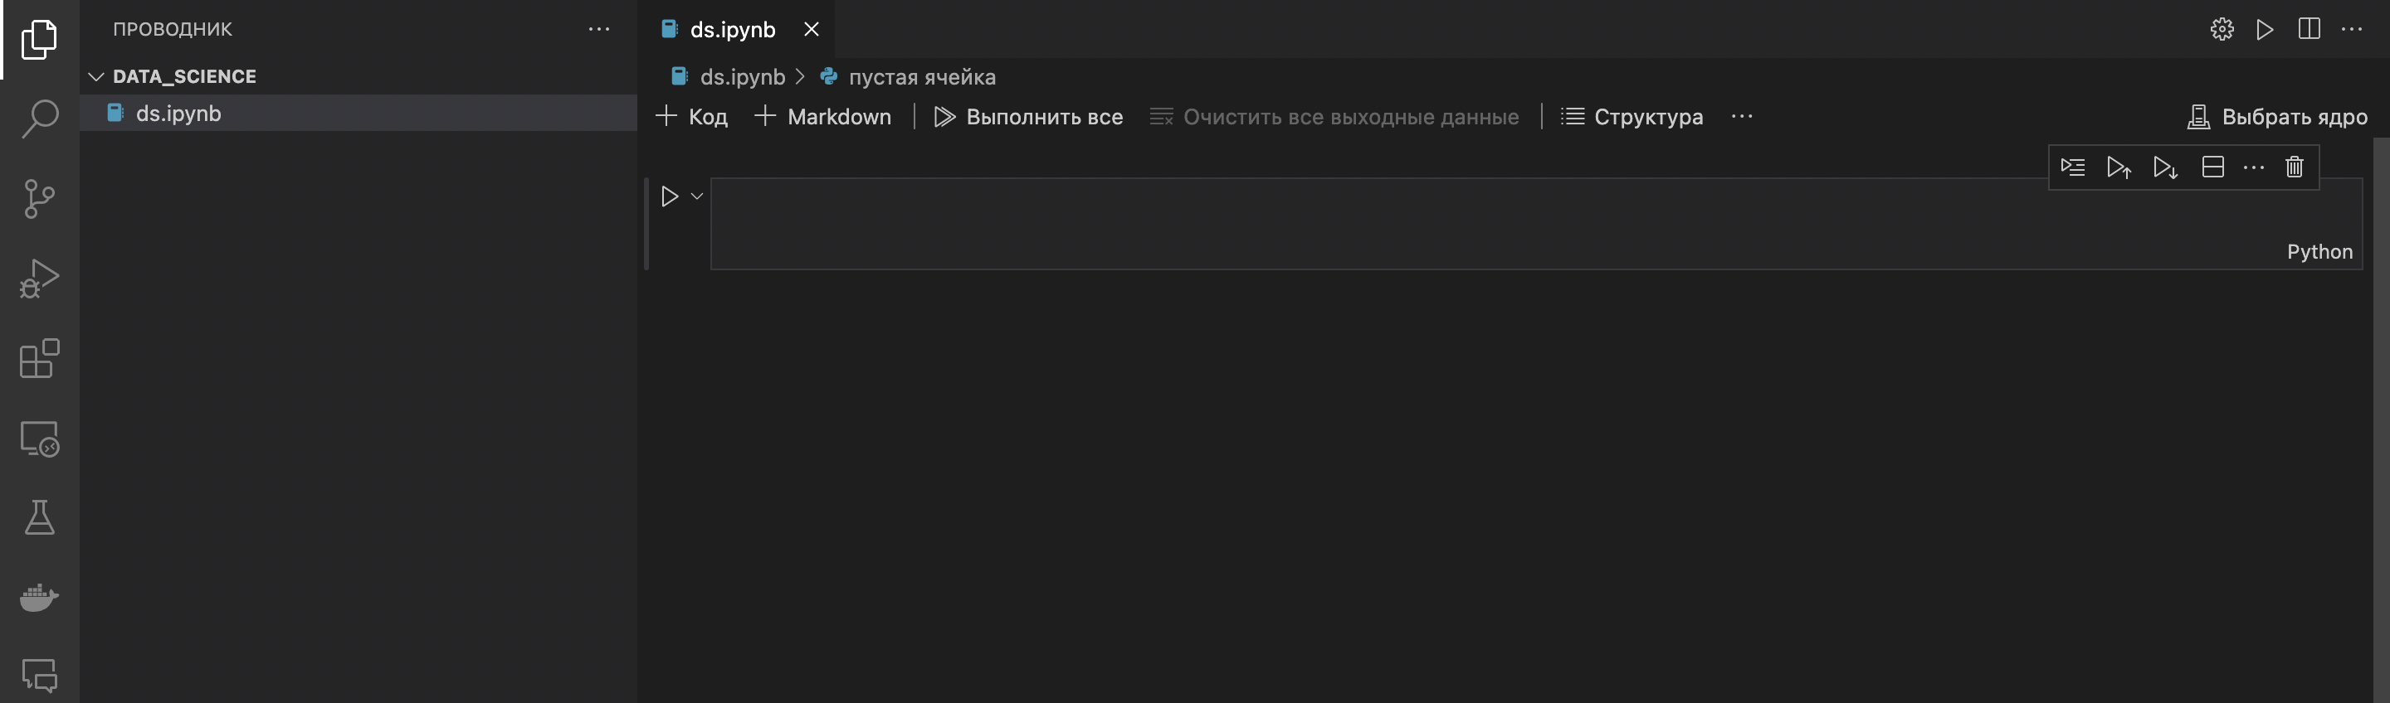

7. И сразу открывается такая же тетрадка, как и через браузер.

8. Далее выбираем нужное ядро — нужный python из нужного окружения (справа вверху).

9. И запускаем первую ячейку!

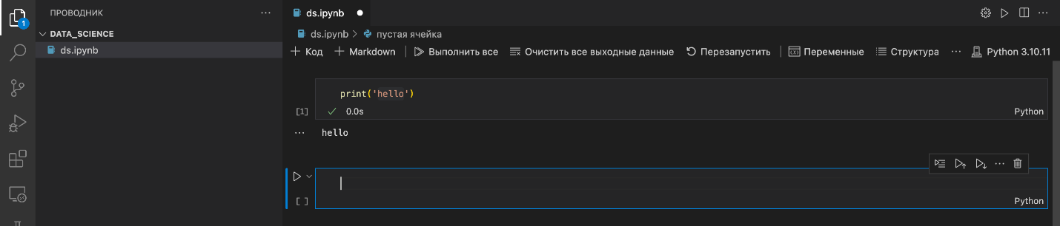

Горячие клавиши

Основные горячие клавиши для работы с тетрадью:

* **shift + enter** — запуск выполнения ячейки
* **M** — изменение типа ячейки на markdown
* **Y** — изменение типа ячейки на code
* **Z** — вырезать ячейку
* **С** — копировать ячейку
* **V** — вставить ячейку
* **B** — создать ячейку ниже
* **A** — создать ячейку выше
* **tab** — при написании кода открывает выбор существующих переменных или функций (в том числе и подгруженных через **import**)
* **shift + tab** — открытие документации при выбранной функции

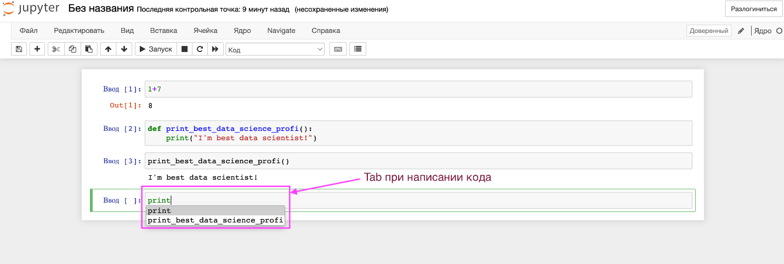

Пример с tab

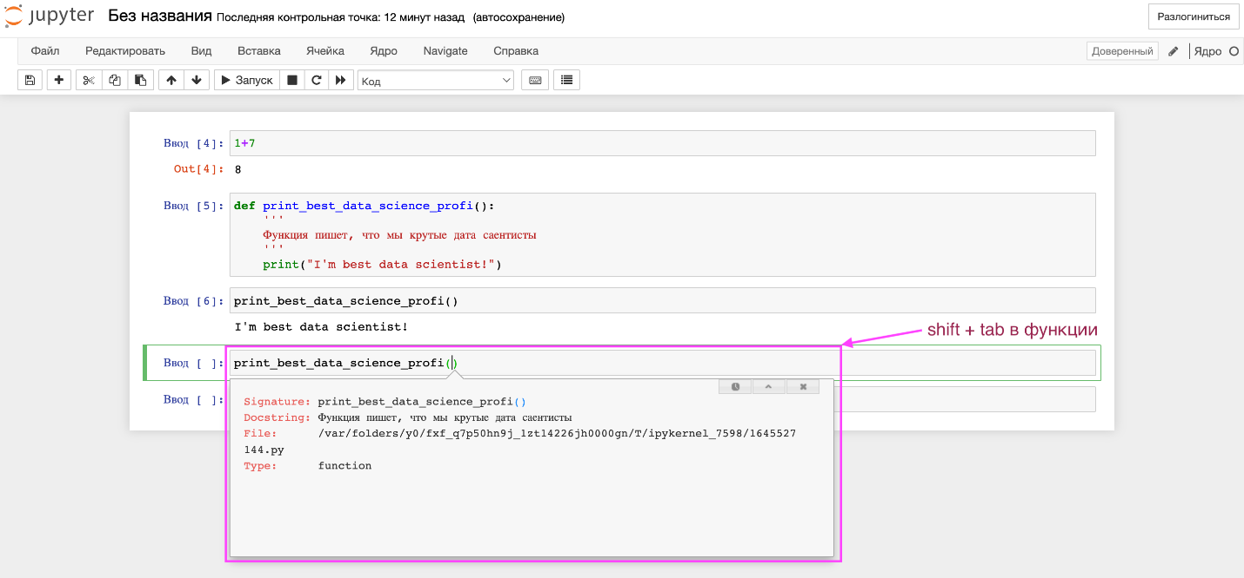

Пример с shift-tab

**Магические функции IPython**

Также в IPython и Jupyter поддерживаются команды.

Это команды, которые начинаются с % и позволяют пользоваться как другими языками внутри тетради, так и некоторыми полезными свойствами, например:

%time — выводит время выполнения кода.

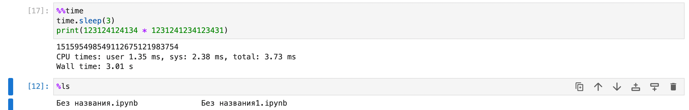

Пример для ячейки

Если ввести перед строчкой с одним знаком % — то будет работать только для одной строки, если два знака (%%) — то для всей ячейки.

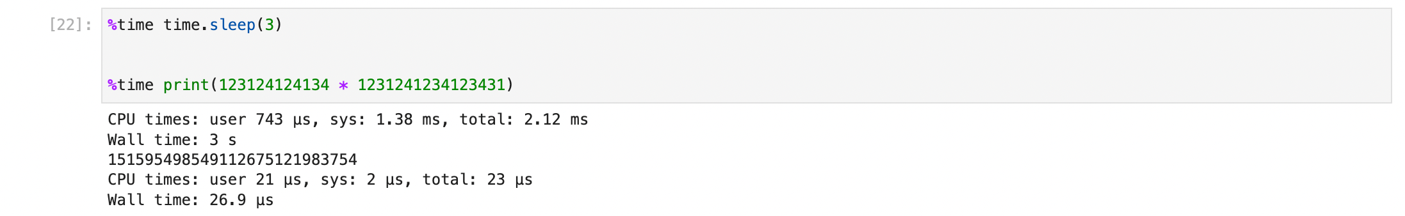

В примере — для каждой выбранной строки выводит время выполнения.

Также с помощью волшебных функций можно работать с файловой системой (как в консоли, пример на картинке выше).

Чтобы посмотреть все команды — можно ввести %lsmagic

**Основные популярные волшебные функции:**

* %time — выводит время выполнения кода
* %run — выполнение файла (в том числе и python скрипты)
* %who — отображение существующих переменных (если ввести после int/str и т.д. — то выведет нужные)



* %pinfo — вывести информацию о выбранном модуле

